Table of Contents

Buku Panduan Tenant Operation
Aplikasi Billing ISP — Kalimasada Inti Sarana
Panduan operasional untuk administrator tenant: dari setup awal (RADIUS, NAS, paket) hingga operasional harian (pelanggan, invoice, keuangan, gudang, absensi, dan kerja teknisi), plus ringkasan portal lapangan (Teknisi, Kolektor, Agent).

Cara memakai buku ini
- Ikuti Bab 2 berurutan saat setup pertama kali.
- Gunakan Bab 3–8 sebagai referensi operasional harian.
- Serahkan Bab 9 ke staf lapangan (teknisi / kolektor / agent).
- Jika ada error, mulai dari Bab 10.
Setiap langkah menyebut Menu persis seperti di sidebar Admin Panel. Gambar diberi nomor Gambar X.Y dan ditempatkan di dekat langkah terkait.
Catatan keamanan: Jangan bagikan password admin. Gunakan placeholder di dokumentasi internal Anda.

Daftar Isi
- Pengenalan & Akses
- Setup Aplikasi Billing
- Pelanggan
- Invoicing & Keuangan
- Hotspot & Agent
- Manajemen Gudang
- Karyawan & Absensi
- Kerja Teknisi (sisi Admin)
- Portal Lapangan
- Troubleshooting Singkat
- Checklist Siap Produksi

Bab 1 — Pengenalan & Akses

1.1 Apa itu panel Admin Tenant?
Panel Admin Tenant adalah pusat kontrol ISP Anda: mengelola pelanggan PPPoE/hotspot, tagihan, pembayaran, stok gudang, absensi karyawan, penugasan teknisi, serta pengaturan RADIUS/NAS/MikroTik.

1.2 Peran pengguna
Peran | Portal | Tugas utama
Admin | /login → /admin/dashboard | Setup, pelanggan, invoice, keuangan, master data
Teknisi | Portal teknisi | Instalasi, gangguan, monitoring lapangan
Kolektor | Portal kolektor | Tagih pelanggan, setoran
Agent | Portal agent | Jual voucher, cek saldo

1.3 Login Admin
- Buka URL tenant Anda (contoh: https://NAMA_TENANT.domain-anda.com/login atau http://IP:PORT/login?tenant=NAMA_TENANT).
- Pilih peran Admin (jika ada pilihan peran).
- Isi username dan password admin.
- Klik Login. Anda diarahkan ke Dashboard.
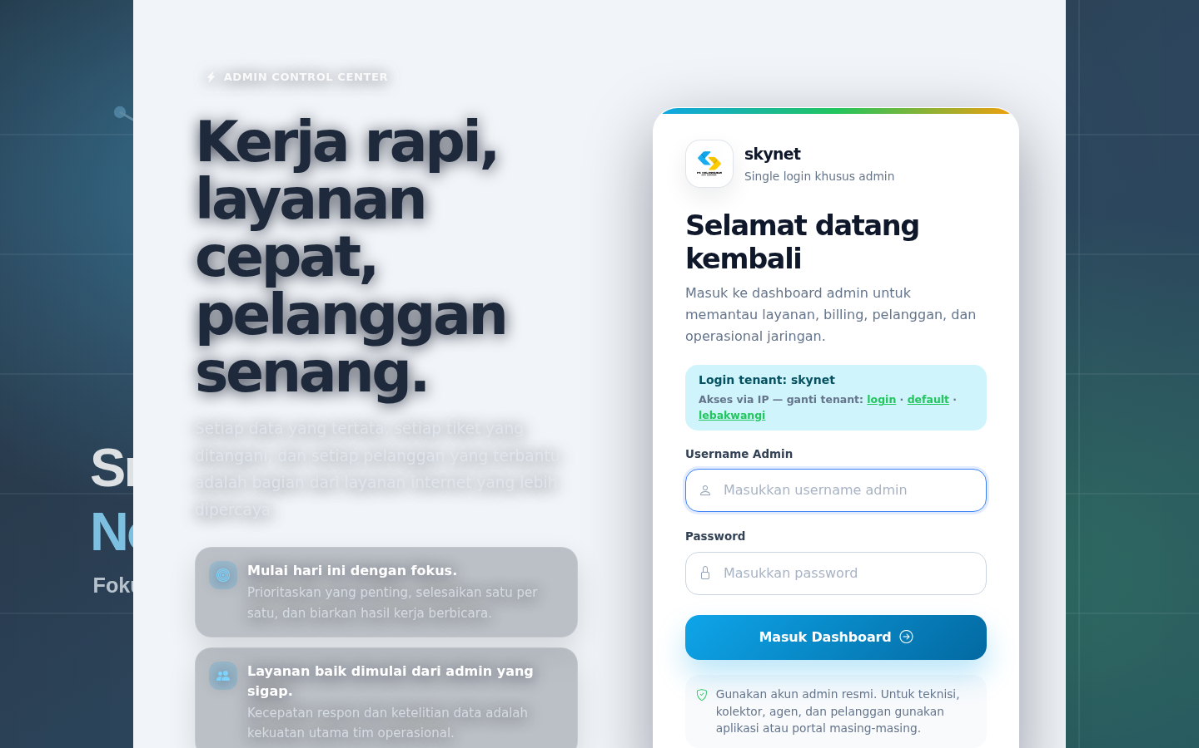
Gambar 1.1 — Halaman login
Gambar 1.1 — Halaman login aplikasi
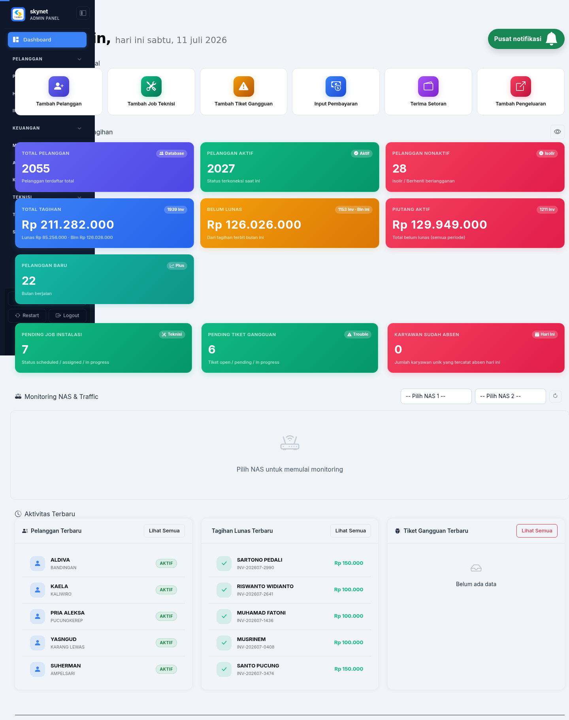
Gambar 1.2 — Dashboard Admin
Gambar 1.2 — Dashboard Admin setelah login

1.4 Navigasi sidebar
Menu utama di kiri (Desktop) atau lewat ikon hamburger (Mobile):
- Dashboard — ringkasan operasional
- Pelanggan — pelanggan, area, paket, isolir
- PPP Connection — user/profile PPPoE, GenieACS
- Hotspot & Voucher — NAS, voucher, member
- Invoicing — buat & daftar invoice
- Keuangan — pembayaran, kolektor, laporan
- Manajemen Gudang — stok barang
- Agent — pendaftaran & kelola agent
- Karyawan — absensi & HR
- Teknisi — akun teknisi, instalasi, trouble
- Tools & Reporting — OLT, ODP, kabel, mapping
- Settingan — konfigurasi sistem

Bab 2 — Setup Aplikasi Billing
Ikuti urutan di bawah sebelum menambah pelanggan massal. Setup yang acak sering menyebabkan user tidak bisa login atau isolir tidak jalan.

Alur setup (ringkas)
Setting Umum → RADIUS → Kelola NAS / Mikrotik → Profile PPPoE/Hotspot
→ Paket & Area → WhatsApp / Email / Payment → Auto Isolir → Checklist

STEP 1 — Setting Umum
Menu: Settingan → Setting Umum (/admin/settings)
Tujuan: Identitas perusahaan, kontak, rekening, dan nomor admin.
- Isi nama perusahaan, slogan, website, dan upload logo.
- Isi telepon, email, alamat, WhatsApp CS.
- Isi data pembayaran: bank, nomor rekening, atas nama, alamat/jam kas.
- Tambahkan nomor WhatsApp admin (format 628xxxxxxxxxx).
- Simpan.
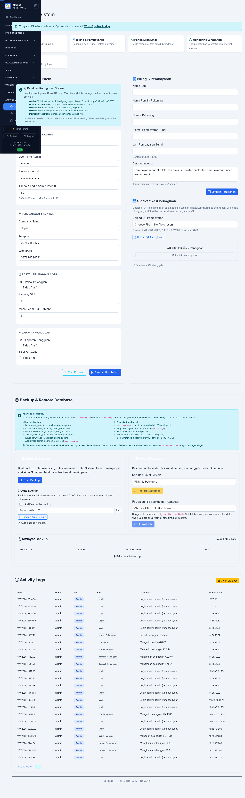
Gambar 2.1 — Setting Umum
Gambar 2.1 — Setting Umum
Tip: Ubah password admin dari nilai default segera setelah login pertama.

STEP 2 — Setting RADIUS
Menu: Settingan → Setting RADIUS (/admin/radius)
Tujuan: Menghubungkan billing ke database FreeRADIUS (autentikasi PPPoE/hotspot).
- Isi RADIUS Host (localhost jika di server yang sama, atau IP FreeRADIUS).
- Isi User, Password, dan Database (umumnya radius).
- Klik Test Koneksi. Pastikan berhasil.
- Klik Simpan.
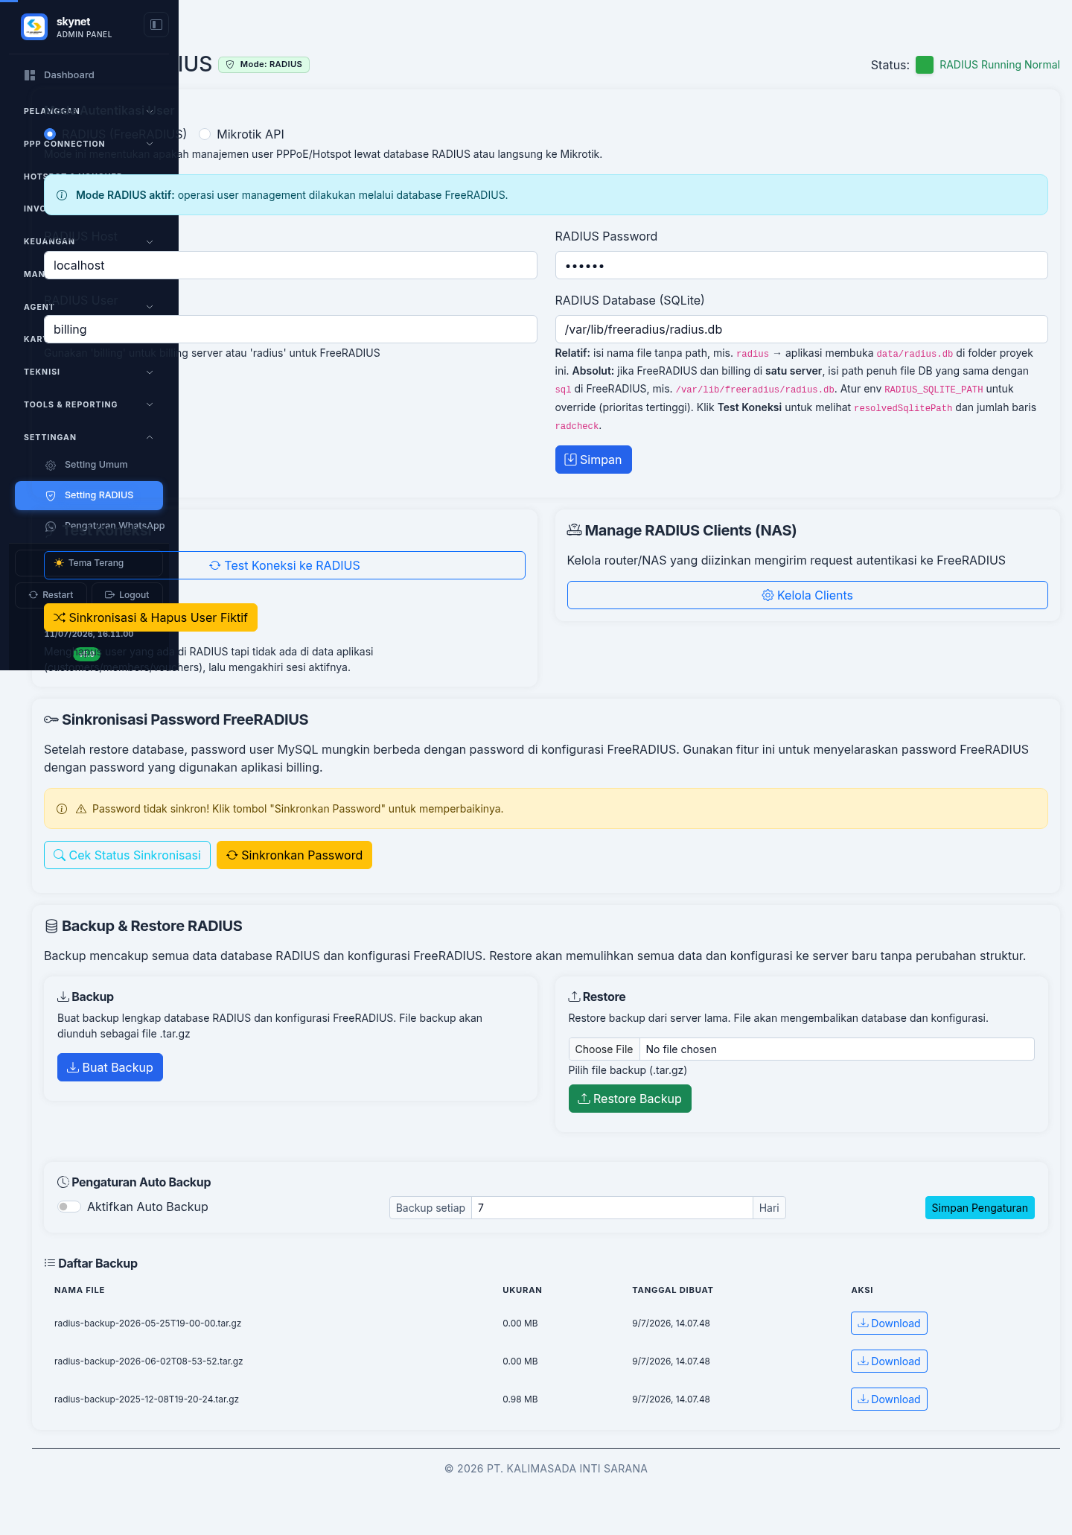
Gambar 2.2 — Setting RADIUS
Gambar 2.2 — Setting RADIUS
Jika gagal: Pastikan FreeRADIUS running, user DB punya privilege, dan firewall tidak memblokir MySQL/MariaDB.

STEP 3 — Kelola NAS (Router sebagai client RADIUS)
Menu: Hotspot & Voucher → Kelola NAS (/admin/routers)
Tujuan: Mendaftarkan router MikroTik sebagai NAS di RADIUS.
- Klik tambah NAS / router.
- Isi nama, IP NAS, secret RADIUS (harus sama dengan di MikroTik), dan keterangan.
- Simpan.
- Pastikan di MikroTik: /radius mengarah ke server RADIUS billing, secret cocok, dan service PPPoE/hotspot diaktifkan.
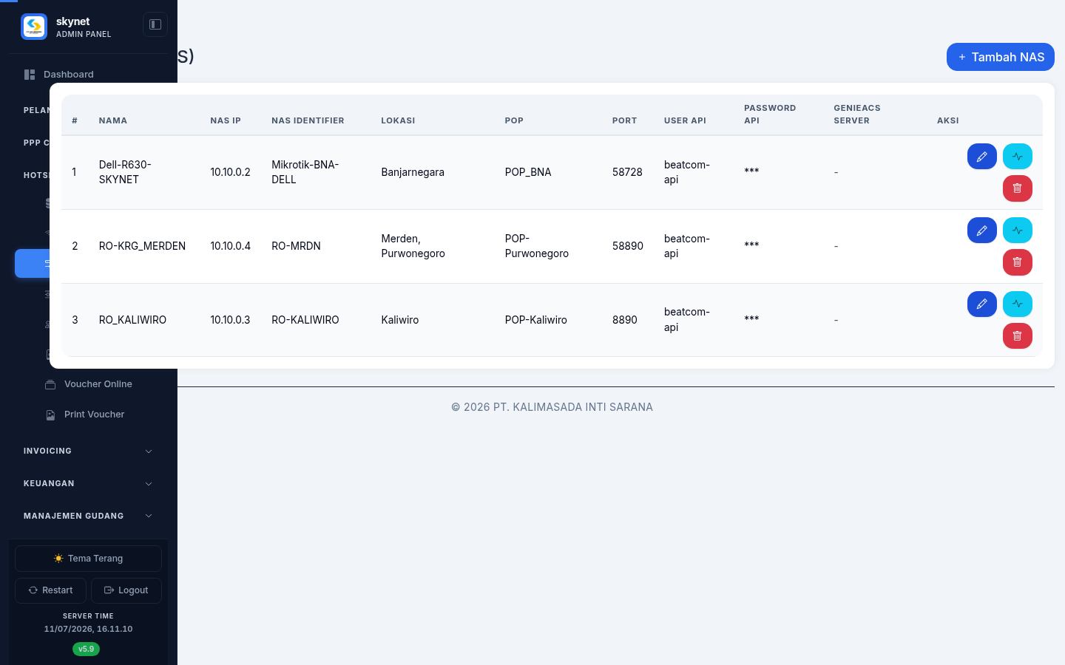
Gambar 2.3 — Kelola NAS
Gambar 2.3 — Kelola NAS

STEP 4 — Setting Mikrotik & GenieACS
Menu: Settingan → Setting Mikrotik (/admin/connection-settings)
Tujuan: Koneksi API MikroTik (monitoring/operasi tambahan) dan server GenieACS (ONU/CPE).
- Tab Routers: tambah nama, IP, port API (default 8728), user & password API.
- Tab / menu GenieACS: isi URL ACS, username, password.
- Test koneksi jika tersedia, lalu simpan.
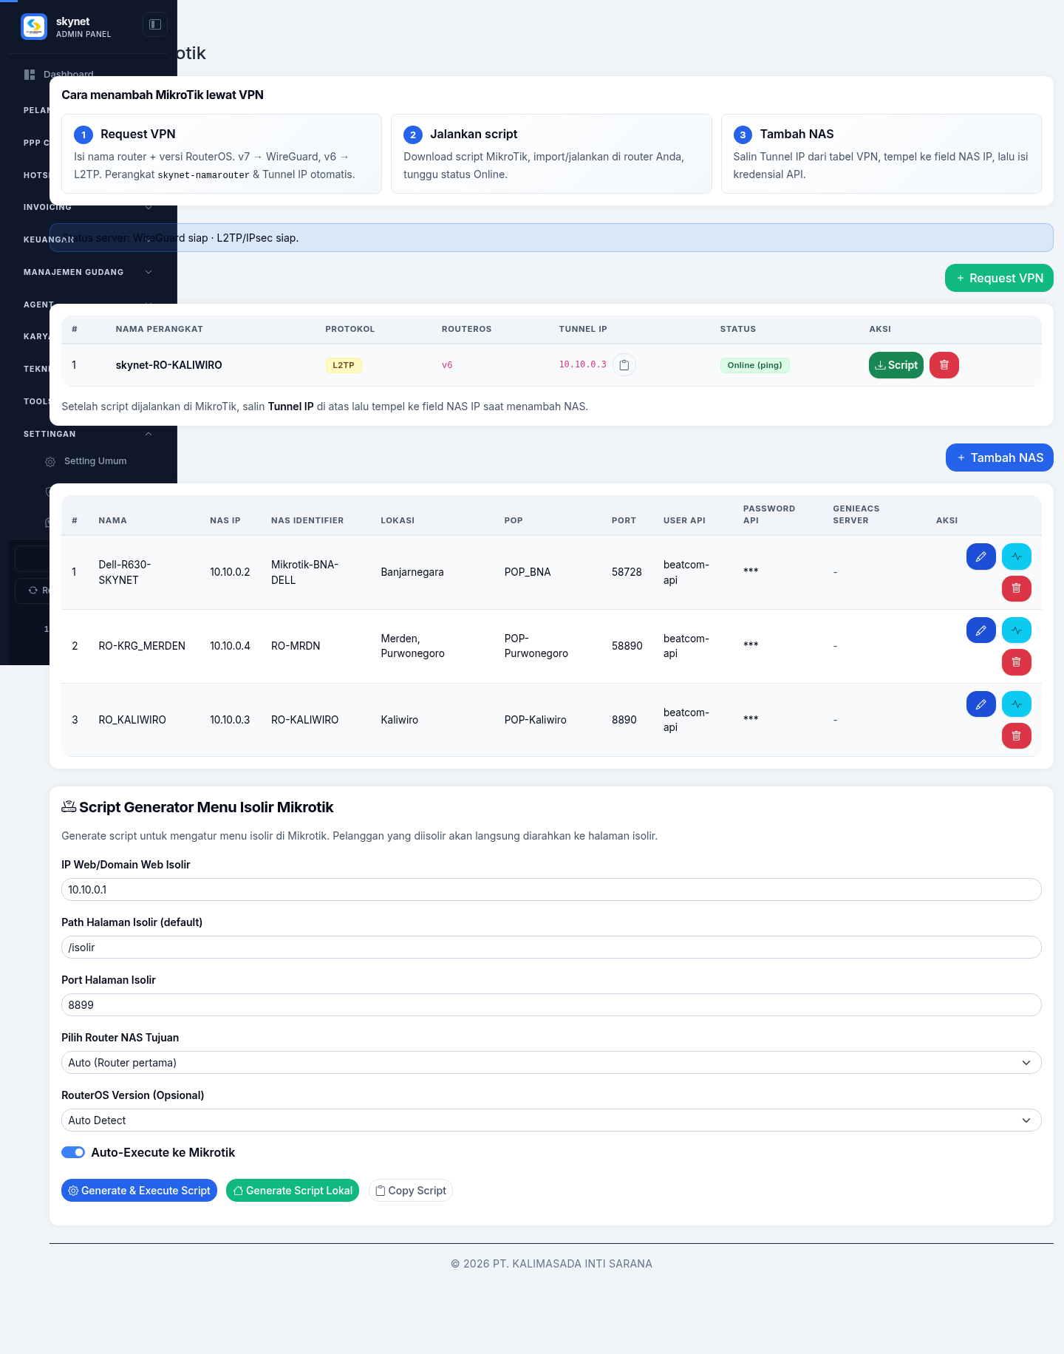
Gambar 2.4 — Setting Mikrotik / Koneksi
Gambar 2.4 — Setting Mikrotik
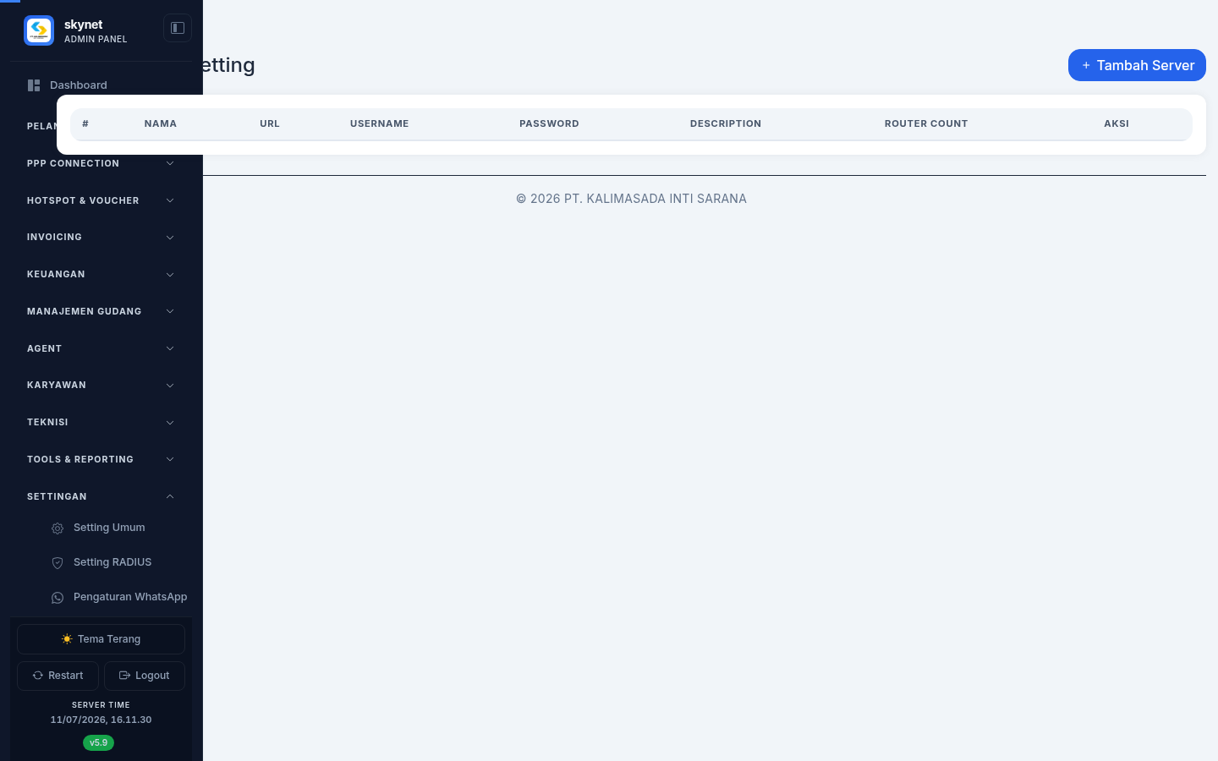
Gambar 2.5 — GenieACS Setting
Gambar 2.5 — GenieACS Setting

STEP 5 — Profile PPPoE
Menu: PPP Connection → Profile PPPoE (/admin/mikrotik/profiles)
Tujuan: Profile kecepatan yang nanti dipasangkan ke paket internet.
- Buat profile sesuai paket (contoh: 10M, 20M).
- Pastikan profile tersinkron ke RADIUS.
- (Opsional) Buat profile isolir untuk penangguhan.
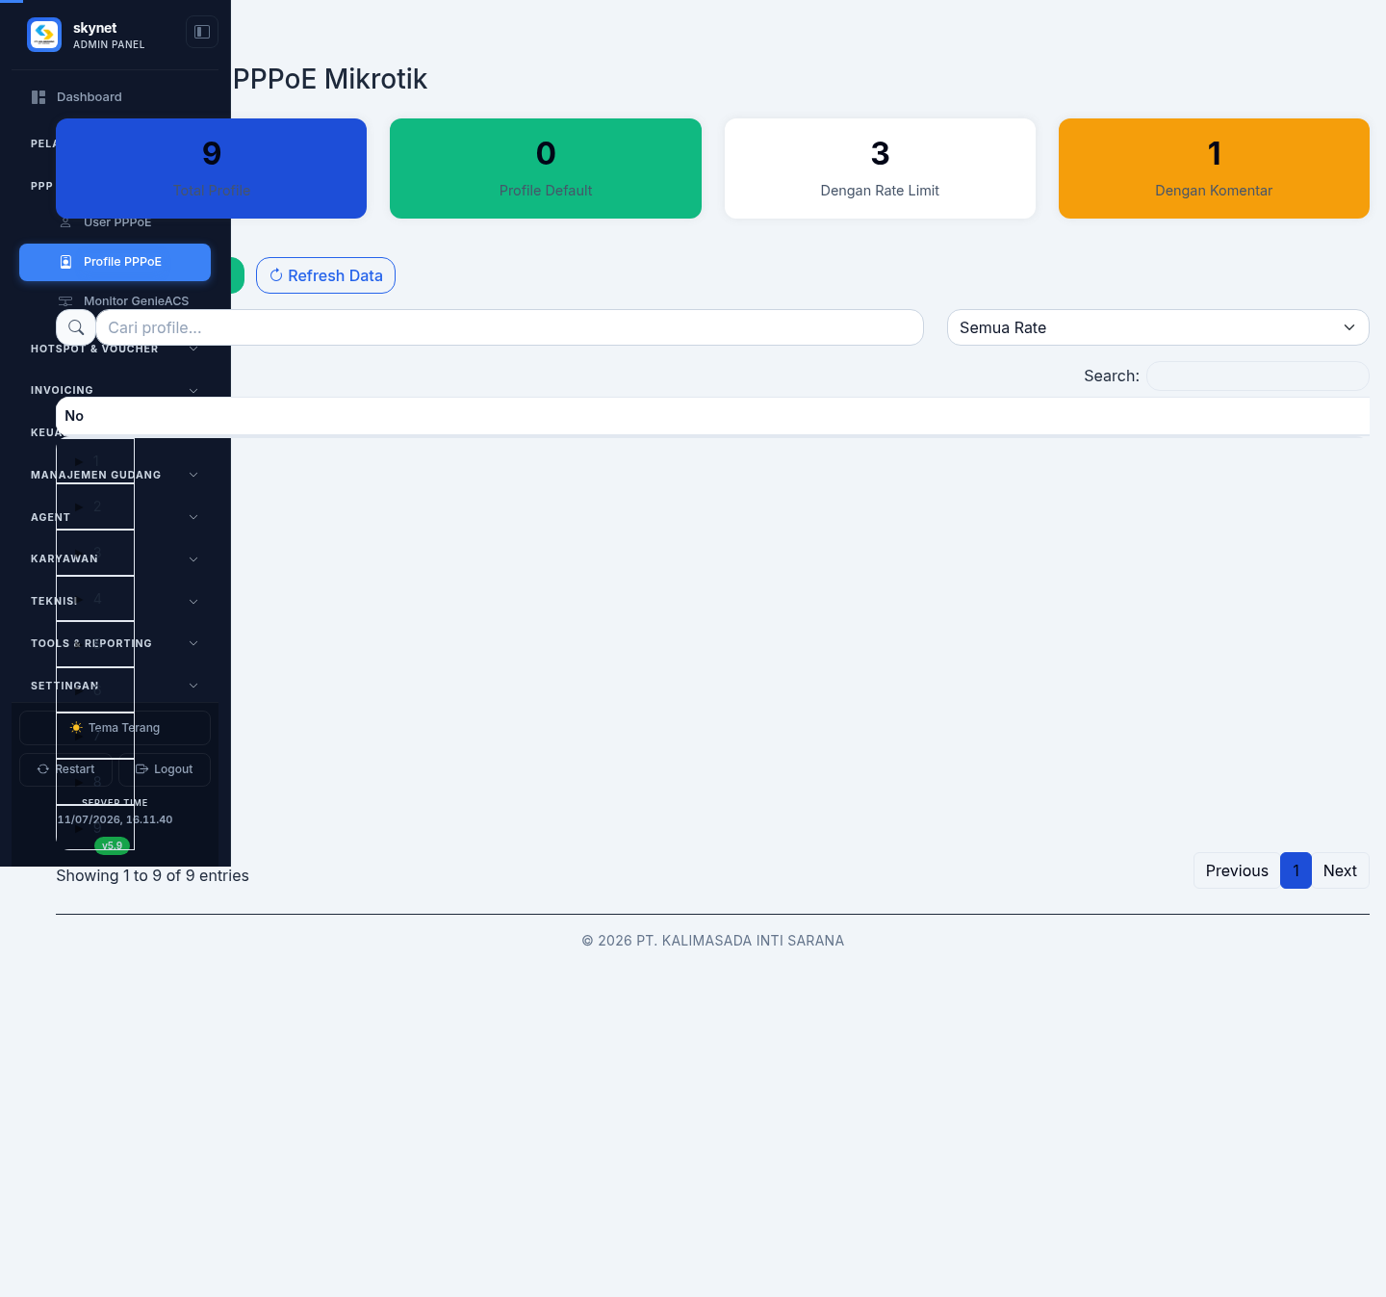
Gambar 2.6 — Profile PPPoE
Gambar 2.6 — Profile PPPoE

STEP 6 — Paket Internet & Area
Menu: Pelanggan → Paket internet (/admin/billing/packages)
- Tambah paket: nama, kecepatan, harga, PPN (jika ada), hubungkan ke profile PPPoE.
- Simpan.
Menu: Pelanggan → Manajemen Area (/admin/billing/areas)
- Buat area layanan (desa/cluster).
- (Opsional) Area Kolektor untuk membagi wilayah penagihan.
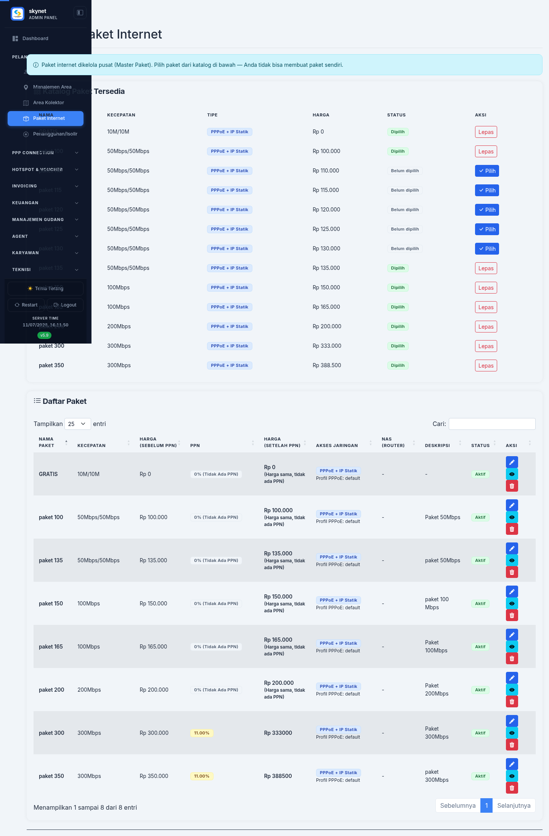
Gambar 2.7 — Paket Internet
Gambar 2.7 — Paket Internet
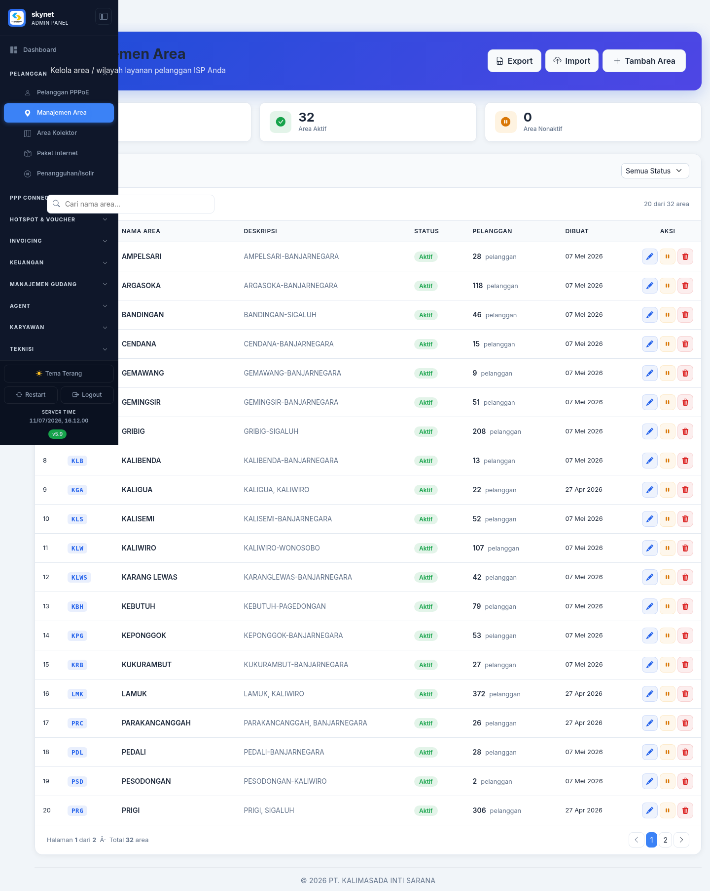
Gambar 2.8 — Manajemen Area
Gambar 2.8 — Manajemen Area

STEP 7 — WhatsApp, Email, Pembayaran
WhatsApp — Settingan → Pengaturan WhatsApp (/admin/billing/whatsapp-settings)
- Hubungkan gateway / scan QR sesuai provider.
- Pastikan status Connected.
- Atur template notifikasi tagihan/isolir.
Email — Settingan → Pengaturan Email (/admin/billing/email-settings)
- Isi SMTP host, port, user, password, pengirim.
- Kirim email uji.
Pembayaran — Keuangan → Pengaturan Pembayaran (/admin/billing/payment-settings)
- Aktifkan gateway (Midtrans / Duitku / Xendit / transfer bank) sesuai yang dipakai.
- Simpan kunci API di tempat aman.
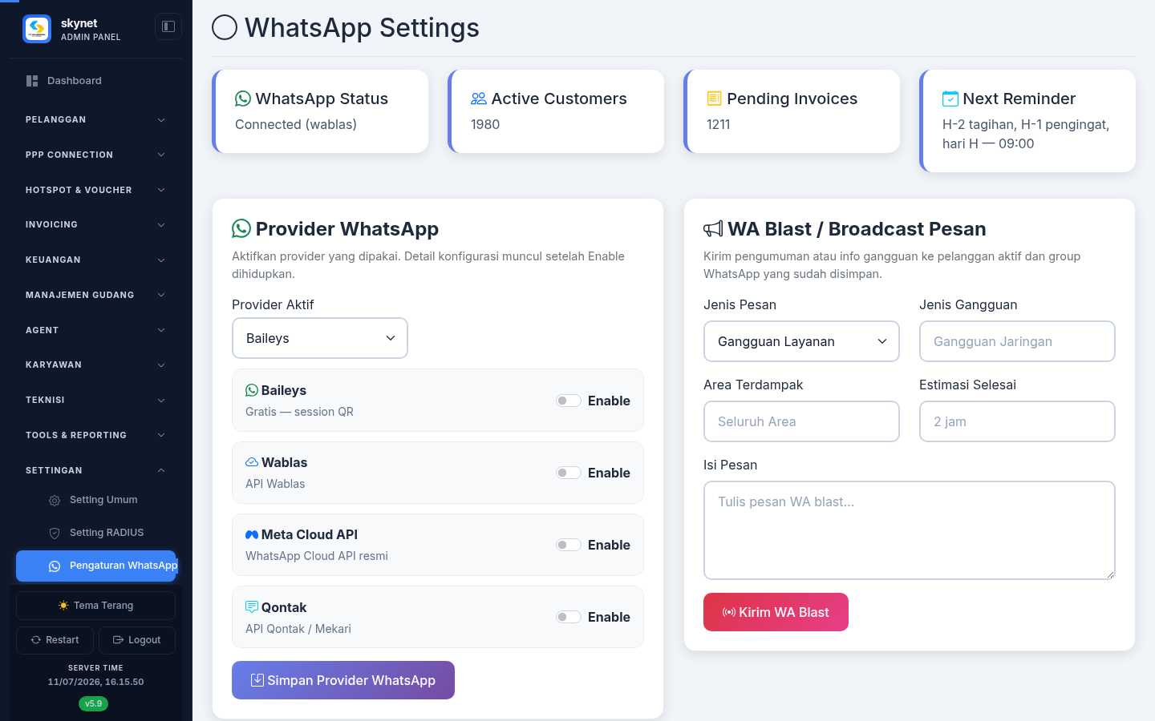
Gambar 2.9 — Pengaturan WhatsApp
Gambar 2.9 — Pengaturan WhatsApp
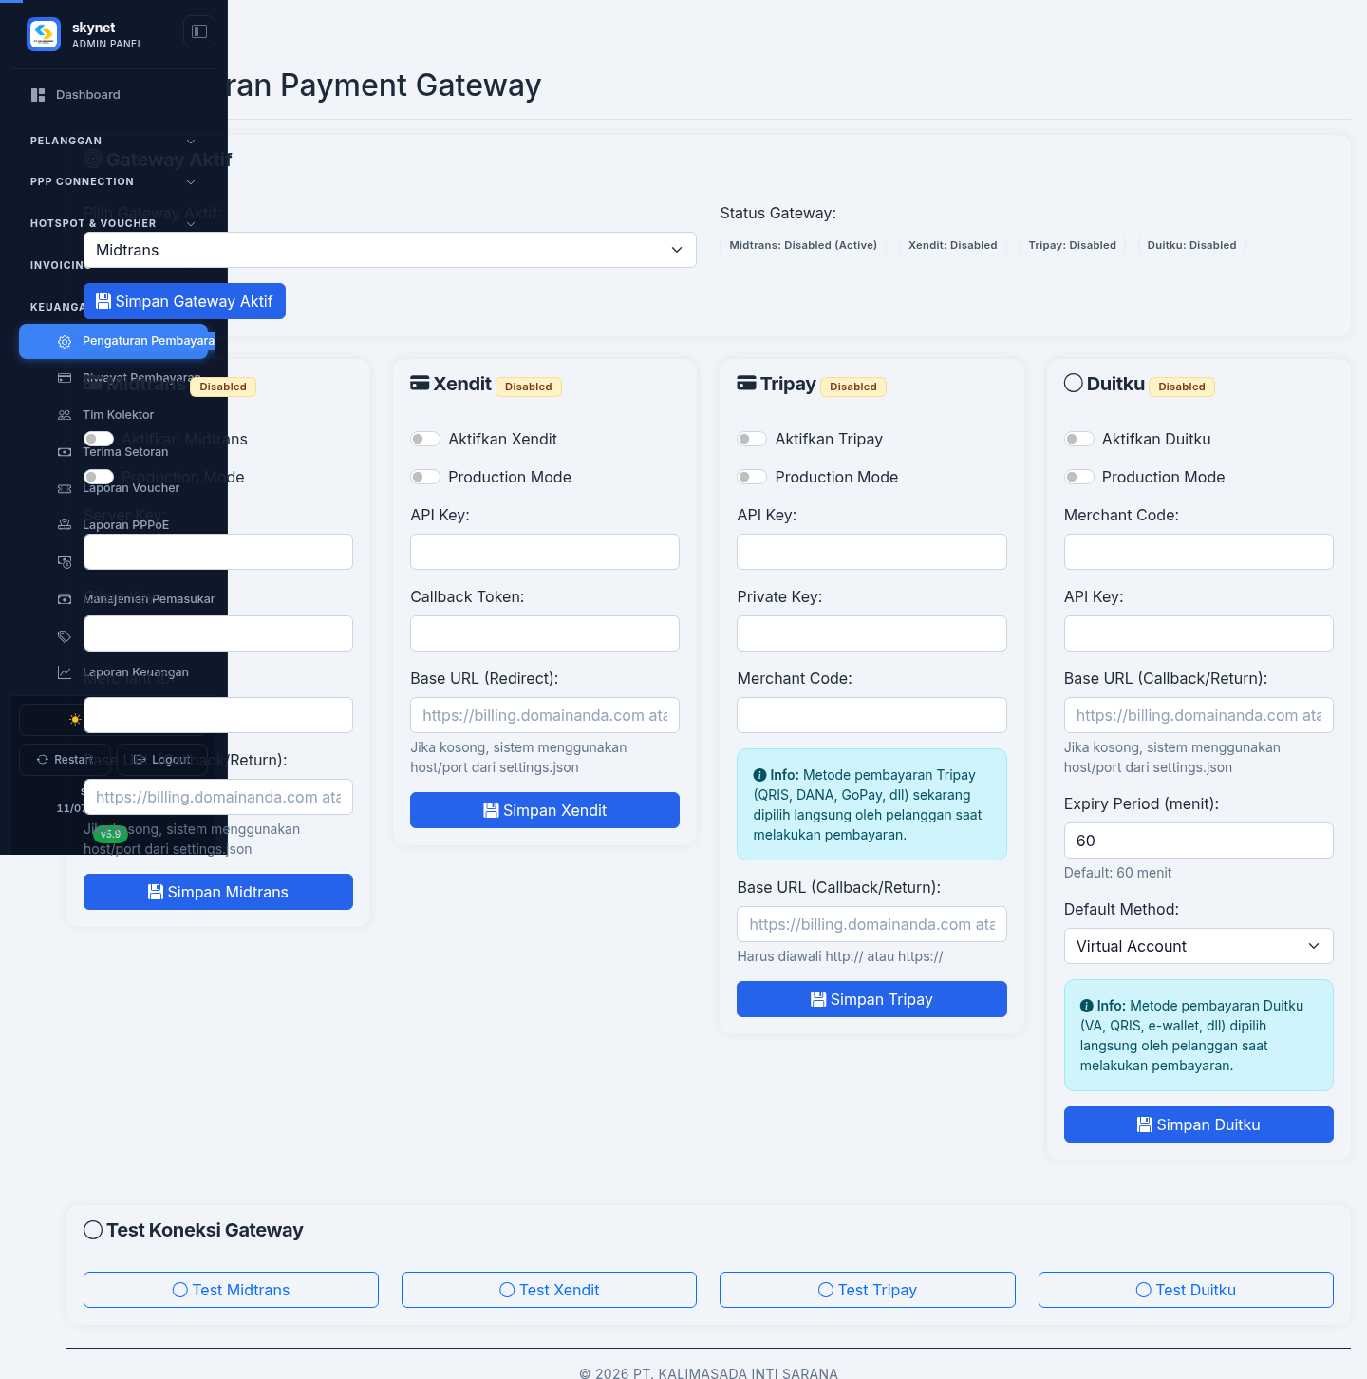
Gambar 2.10 — Pengaturan Pembayaran
Gambar 2.10 — Pengaturan Pembayaran

STEP 8 — Auto Isolir / Penangguhan
Menu: Pelanggan → Penangguhan/Isolir (/admin/billing/service-suspension)
dan/atau tab Auto Suspension di Setting Umum.
- Aktifkan auto suspension.
- Set hari tenggang (grace period).
- Set profile isolir yang sudah ada di RADIUS.
- Simpan dan uji pada 1 pelanggan uji coba.
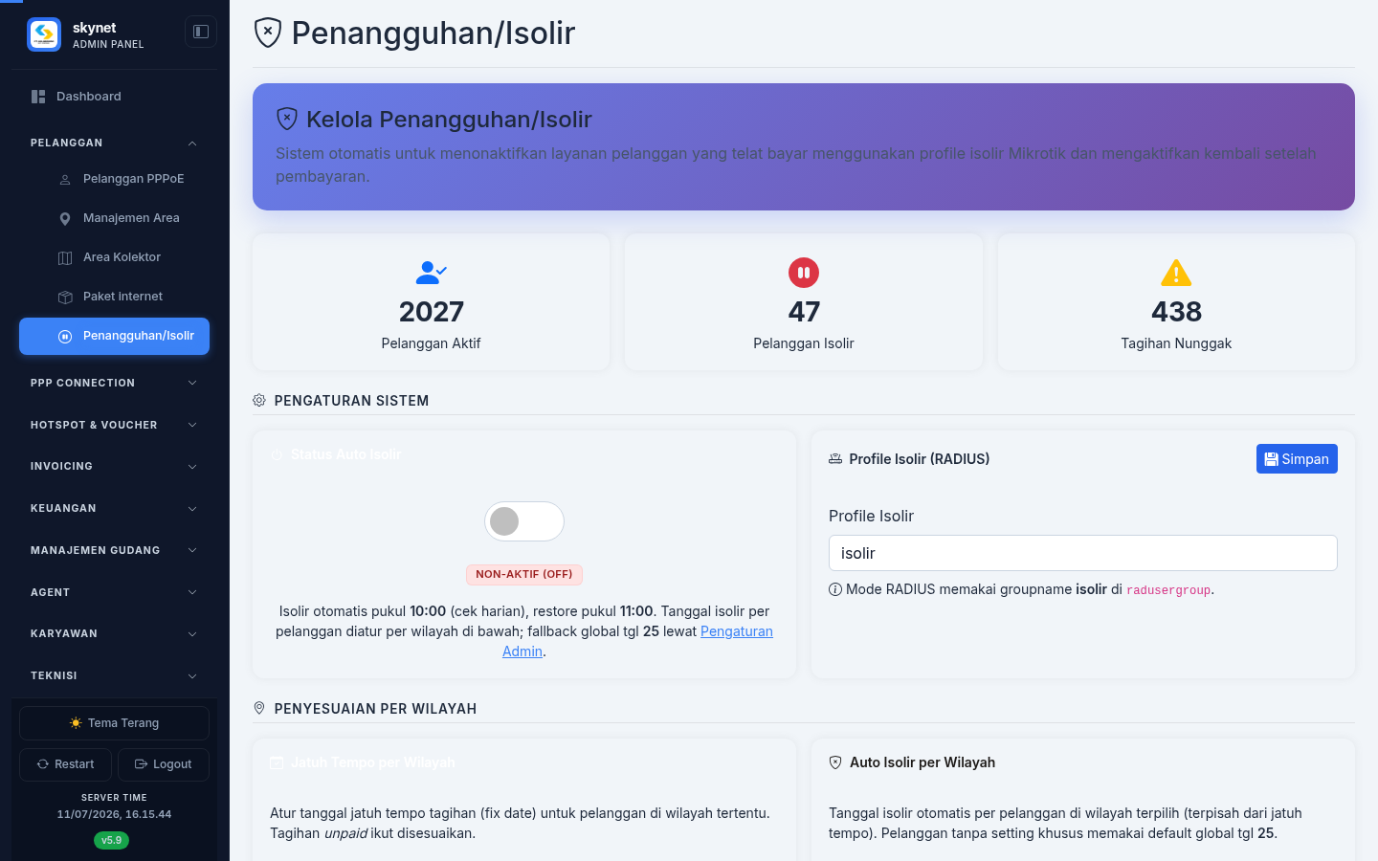
Gambar 2.11 — Penangguhan / Isolir
Gambar 2.11 — Penangguhan/Isolir
Setelah STEP 1–8 selesai, lanjut ke Bab 3 untuk menambah pelanggan.

Bab 3 — Pelanggan

3.1 Tambah pelanggan PPPoE
Menu: Pelanggan → Pelanggan PPPoE (/admin/billing/customers)
- Klik Tambah Pelanggan.
- Isi data wajib: nama, telepon/WhatsApp, alamat, area, paket.
- Isi kredensial PPPoE (username/password) atau biarkan sistem generate (jika tersedia).
- Simpan.
- Verifikasi pelanggan muncul di daftar dan (jika RADIUS OK) bisa autentikasi di jaringan.
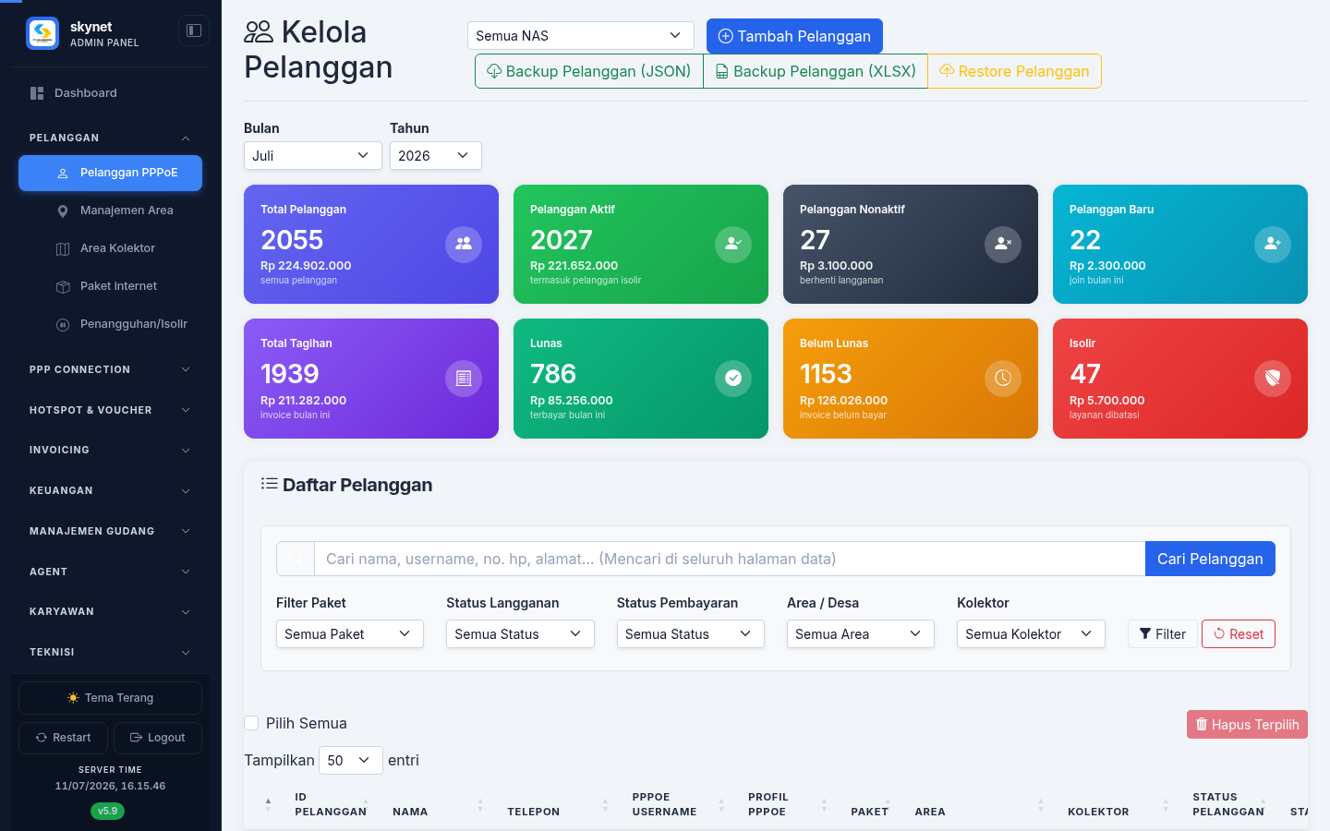
Gambar 3.1 — Daftar Pelanggan
Gambar 3.1 — Daftar Pelanggan PPPoE

3.2 Detail pelanggan
Buka pelanggan dari daftar untuk:
- Melihat invoice & status layanan
- Edit data / ganti paket
- Isolir atau restore manual
- Lihat info ONU (jika GenieACS terhubung)

3.3 User PPPoE & monitoring
Menu: PPP Connection → User PPPoE (/admin/mikrotik) — status online/offline.
Menu: PPP Connection → Monitor GenieACS (/admin/genieacs) — perangkat CPE/ONU.
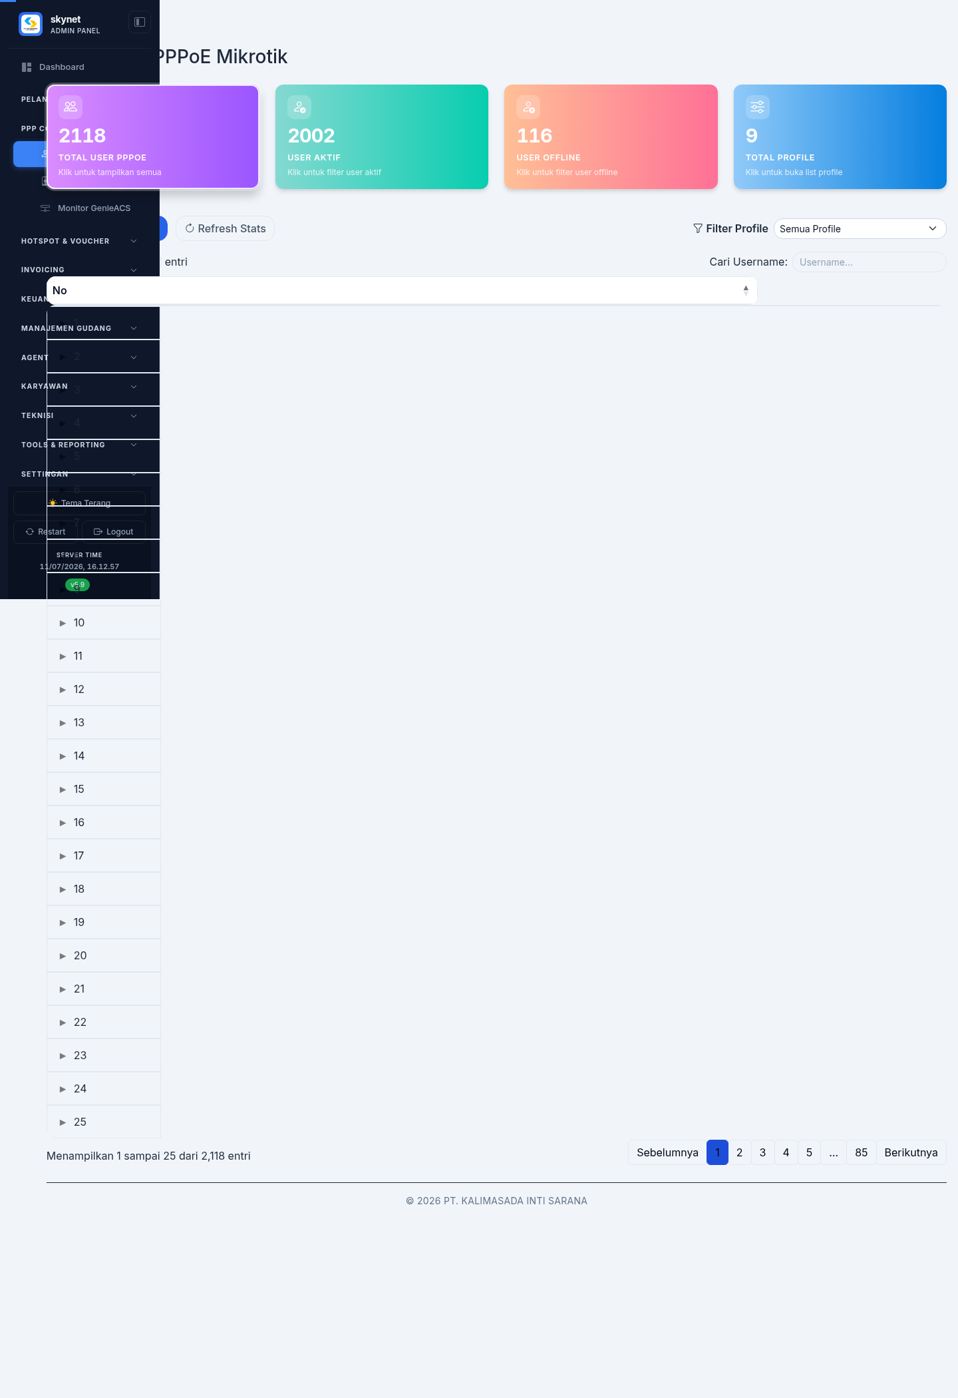
Gambar 3.2 — User PPPoE
Gambar 3.2 — User PPPoE

3.4 Mapping jaringan (ringkas)
Menu: Tools & Reporting → Network Mapping (/admin/billing/mapping-new)
Gunakan peta untuk melihat posisi pelanggan/ODP. Pastikan koordinat pelanggan sudah diisi agar mapping berguna.

Bab 4 — Invoicing & Keuangan

4.1 Buat invoice manual
Menu: Invoicing → Buat Invoice (/admin/billing/invoices)
- Pilih pelanggan / periode.
- Pastikan nominal sesuai paket.
- Simpan / terbitkan.
- (Opsional) Kirim notifikasi WhatsApp.

4.2 Auto Invoice
Menu: Invoicing → Auto Invoice (/admin/billing/auto-invoice)
- Aktifkan jadwal generate bulanan.
- Set tanggal generate dan aturan pelanggan yang ikut.
- Monitor status generate terakhir.
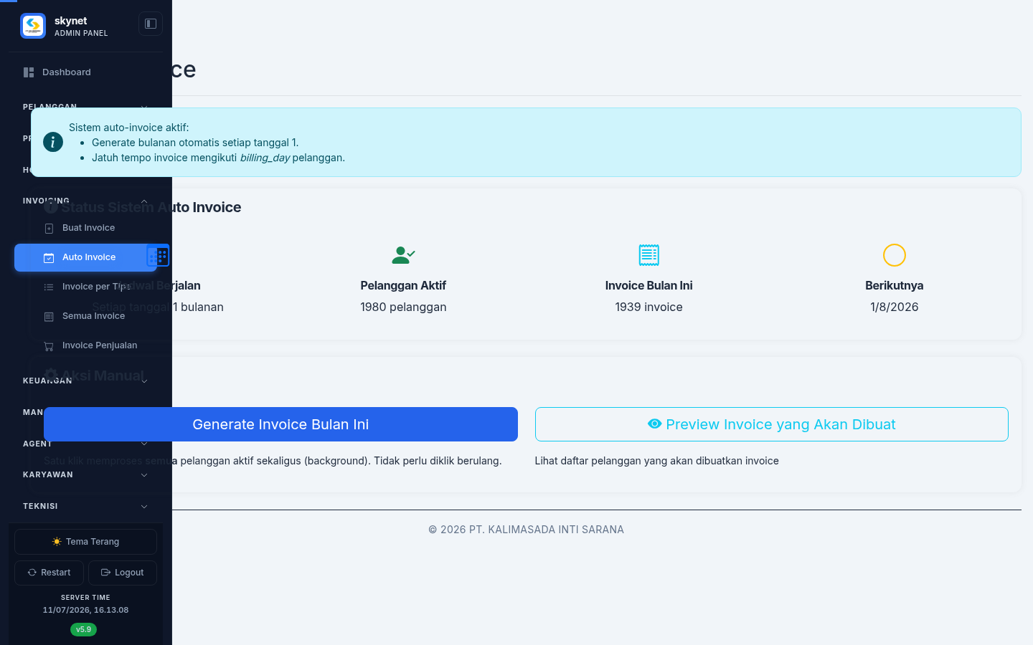
Gambar 4.1 — Auto Invoice
Gambar 4.1 — Auto Invoice

4.3 Daftar invoice
Menu: Invoicing → Semua Invoice / Invoice per Tipe
Gunakan untuk cari tagihan unpaid, cetak, atau edit.
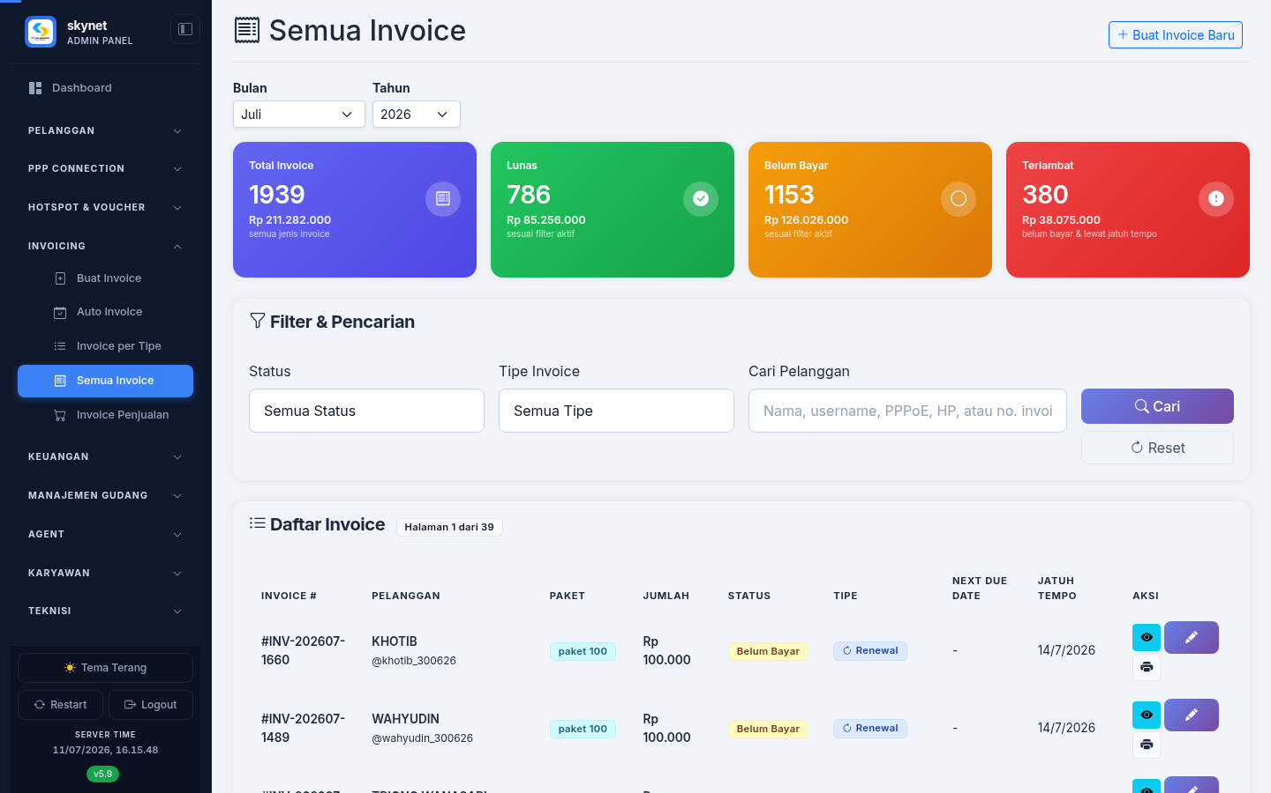
Gambar 4.2 — Semua Invoice
Gambar 4.2 — Semua Invoice

4.4 Pembayaran
Menu: Keuangan → Riwayat Pembayaran (/admin/billing/all-payments)
- Pantau pembayaran gateway & manual.
- Cocokkan dengan invoice yang lunas.

4.5 Kolektor & setoran
- Tim Kolektor (/admin/collectors) — buat akun kolektor.
- Assign area di Area Kolektor.
- Kolektor menagih lewat portal kolektor.
- Admin menerima setoran di Terima Setoran (/admin/billing/collector-remittance).
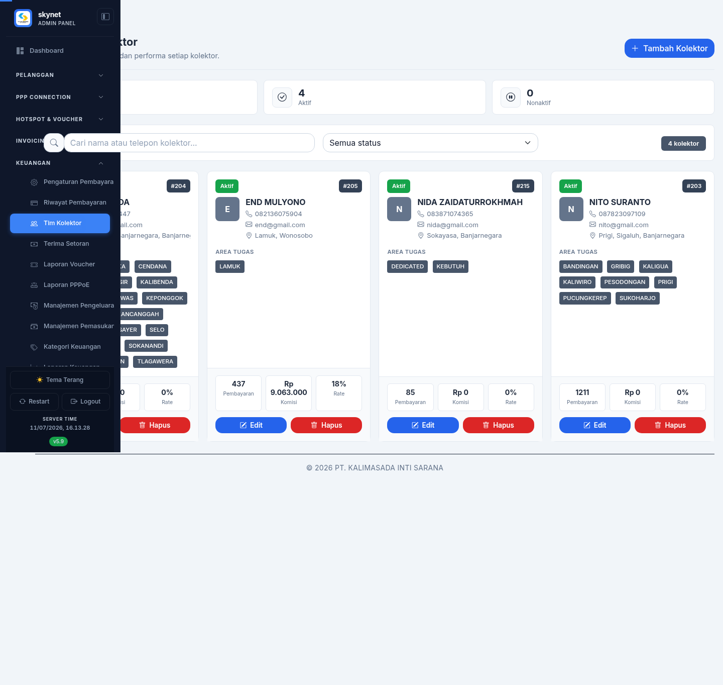
Gambar 4.3 — Tim Kolektor
Gambar 4.3 — Tim Kolektor

4.6 Pemasukan, pengeluaran, laporan
Menu | Fungsi
Manajemen Pengeluaran | Catat biaya operasional
Manajemen Pemasukan | Catat pemasukan non-tagihan
Kategori Keuangan | Kelompokkan transaksi
Laporan Keuangan | Ringkasan laba/rugi operasional
Laporan PPPoE / Voucher | Omzet per layanan
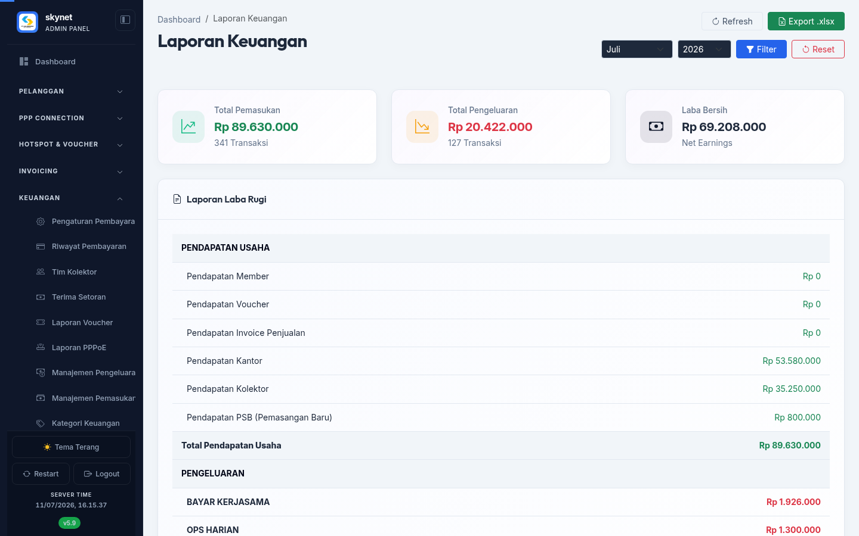
Gambar 4.4 — Laporan Keuangan
Gambar 4.4 — Laporan Keuangan

Bab 5 — Hotspot & Agent
Gunakan bab ini jika bisnis Anda menjual voucher hotspot.

5.1 Profile & server hotspot
- Server Hotspot — profil server di MikroTik/RADIUS.
- Users Profiles — profil user (durasi, bandwidth, harga).

5.2 Buat & cetak voucher
Menu: Hotspot & Voucher → Buat Voucher → List Voucher → Print Voucher
- Pilih profil & jumlah.
- Generate.
- Cetak dengan template yang sudah diatur.
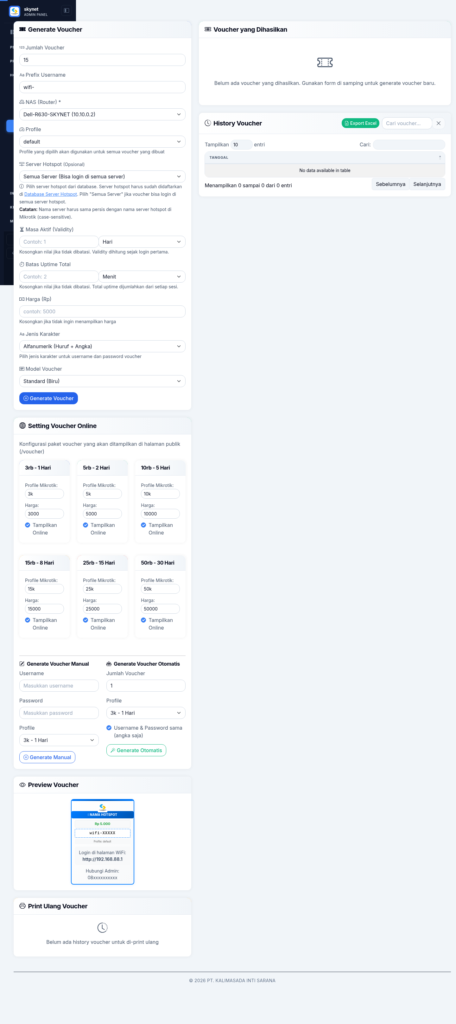
Gambar 5.1 — Buat Voucher
Gambar 5.1 — Buat Voucher

5.3 Agent
- Pendaftaran Agent — setujui calon agent.
- Web Agent — kelola saldo, status, dan data agent.
- Agent login ke portal agent untuk jual voucher.
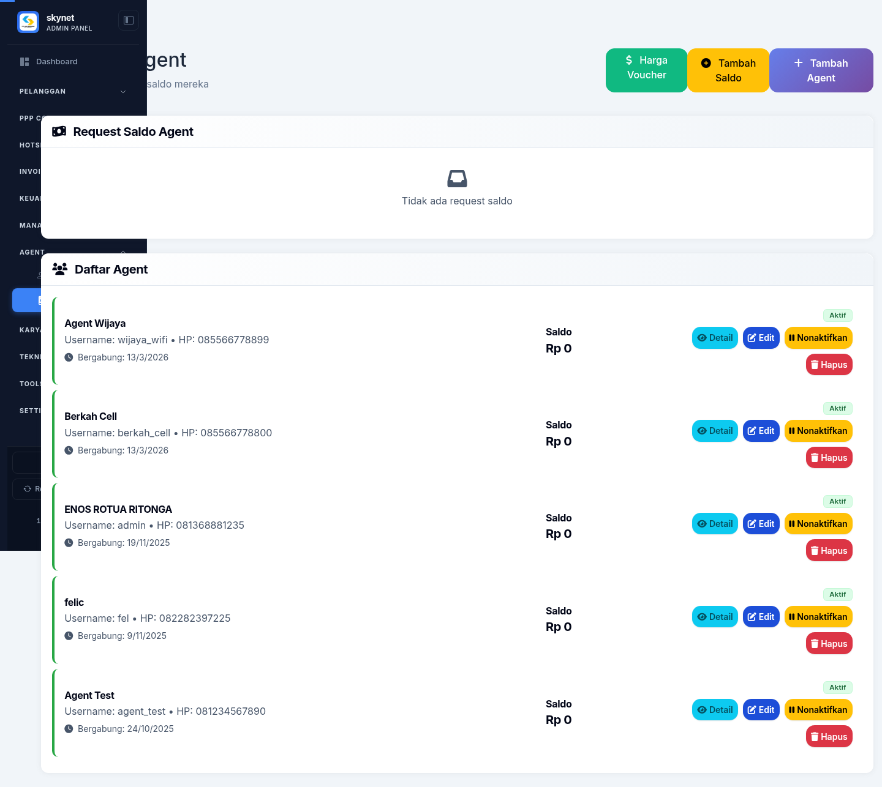
Gambar 5.2 — Web Agent
Gambar 5.2 — Web Agent

Bab 6 — Manajemen Gudang
Urutan kerja yang disarankan: Nama Barang → Barang Masuk → Barang Keluar → Laporan → Cetak QR.
- Nama Barang — master item (ONU, kabel, splitter, dll.).
- Barang Masuk — catat pembelian/stok masuk.
- Barang Keluar — stok keluar ke teknisi / pemasangan.
- Laporan Barang — stok aktual & riwayat.
- Cetak QR batch jika memakai pelacakan barcode.
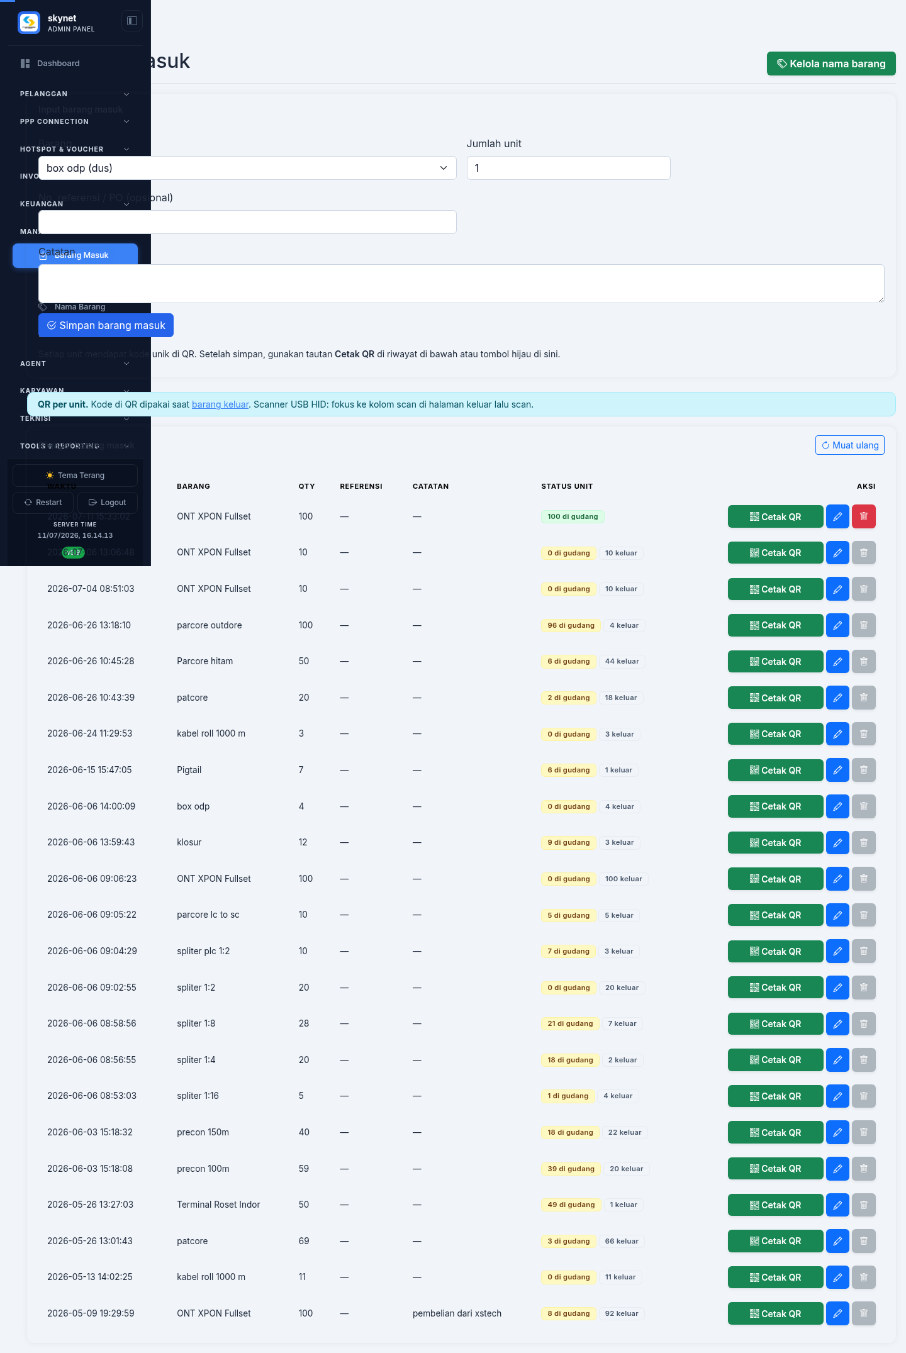
Gambar 6.1 — Barang Masuk
Gambar 6.1 — Barang Masuk
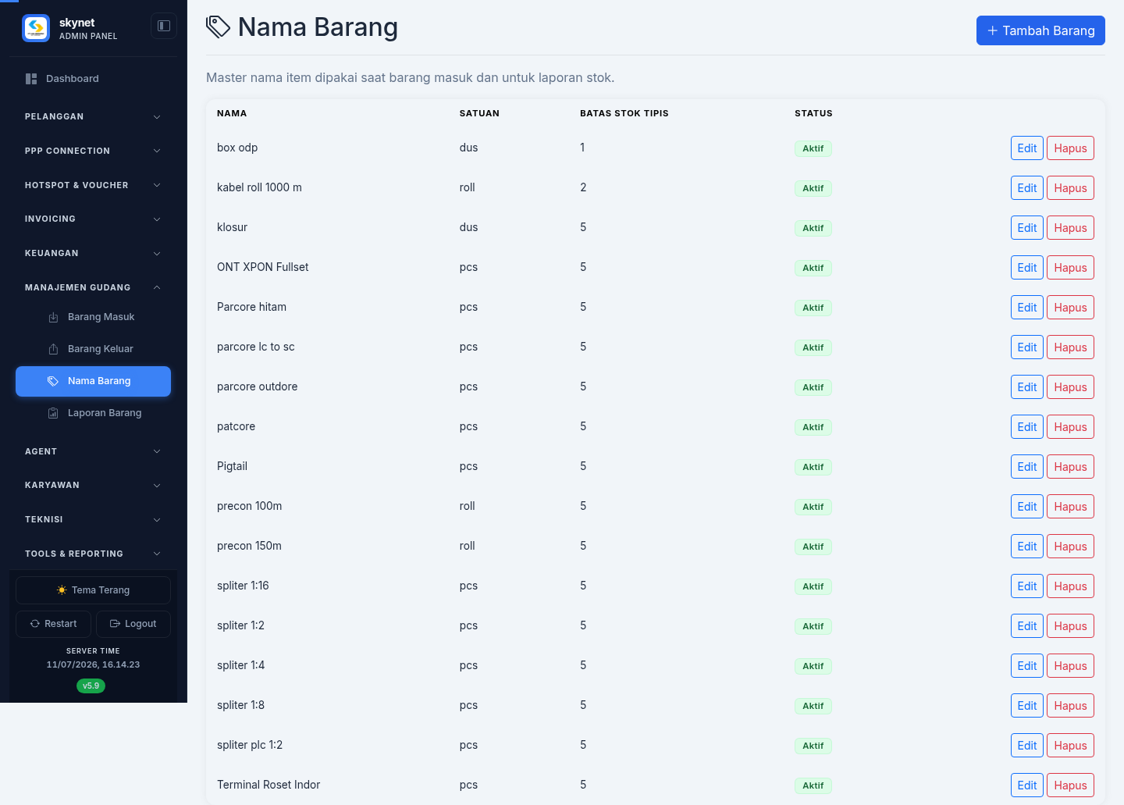
Gambar 6.2 — Nama Barang
Gambar 6.2 — Nama Barang

Bab 7 — Karyawan & Absensi
- Master Data (/admin/employees) — daftar karyawan.
- Setelan Absensi — aturan QR / geofence / jam kerja.
- Absensi — pantau kehadiran harian.
- Permintaan Izin/Cuti — setujui atau tolak.
- Penggajian — proses gaji berdasarkan data absensi.
- Laporan — rekap HR.
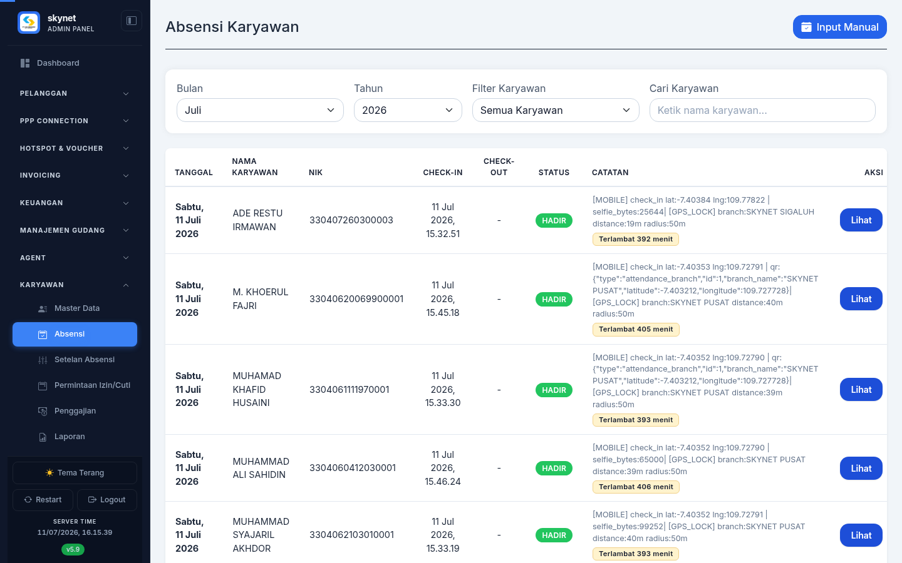
Gambar 7.1 — Absensi
Gambar 7.1 — Absensi Karyawan
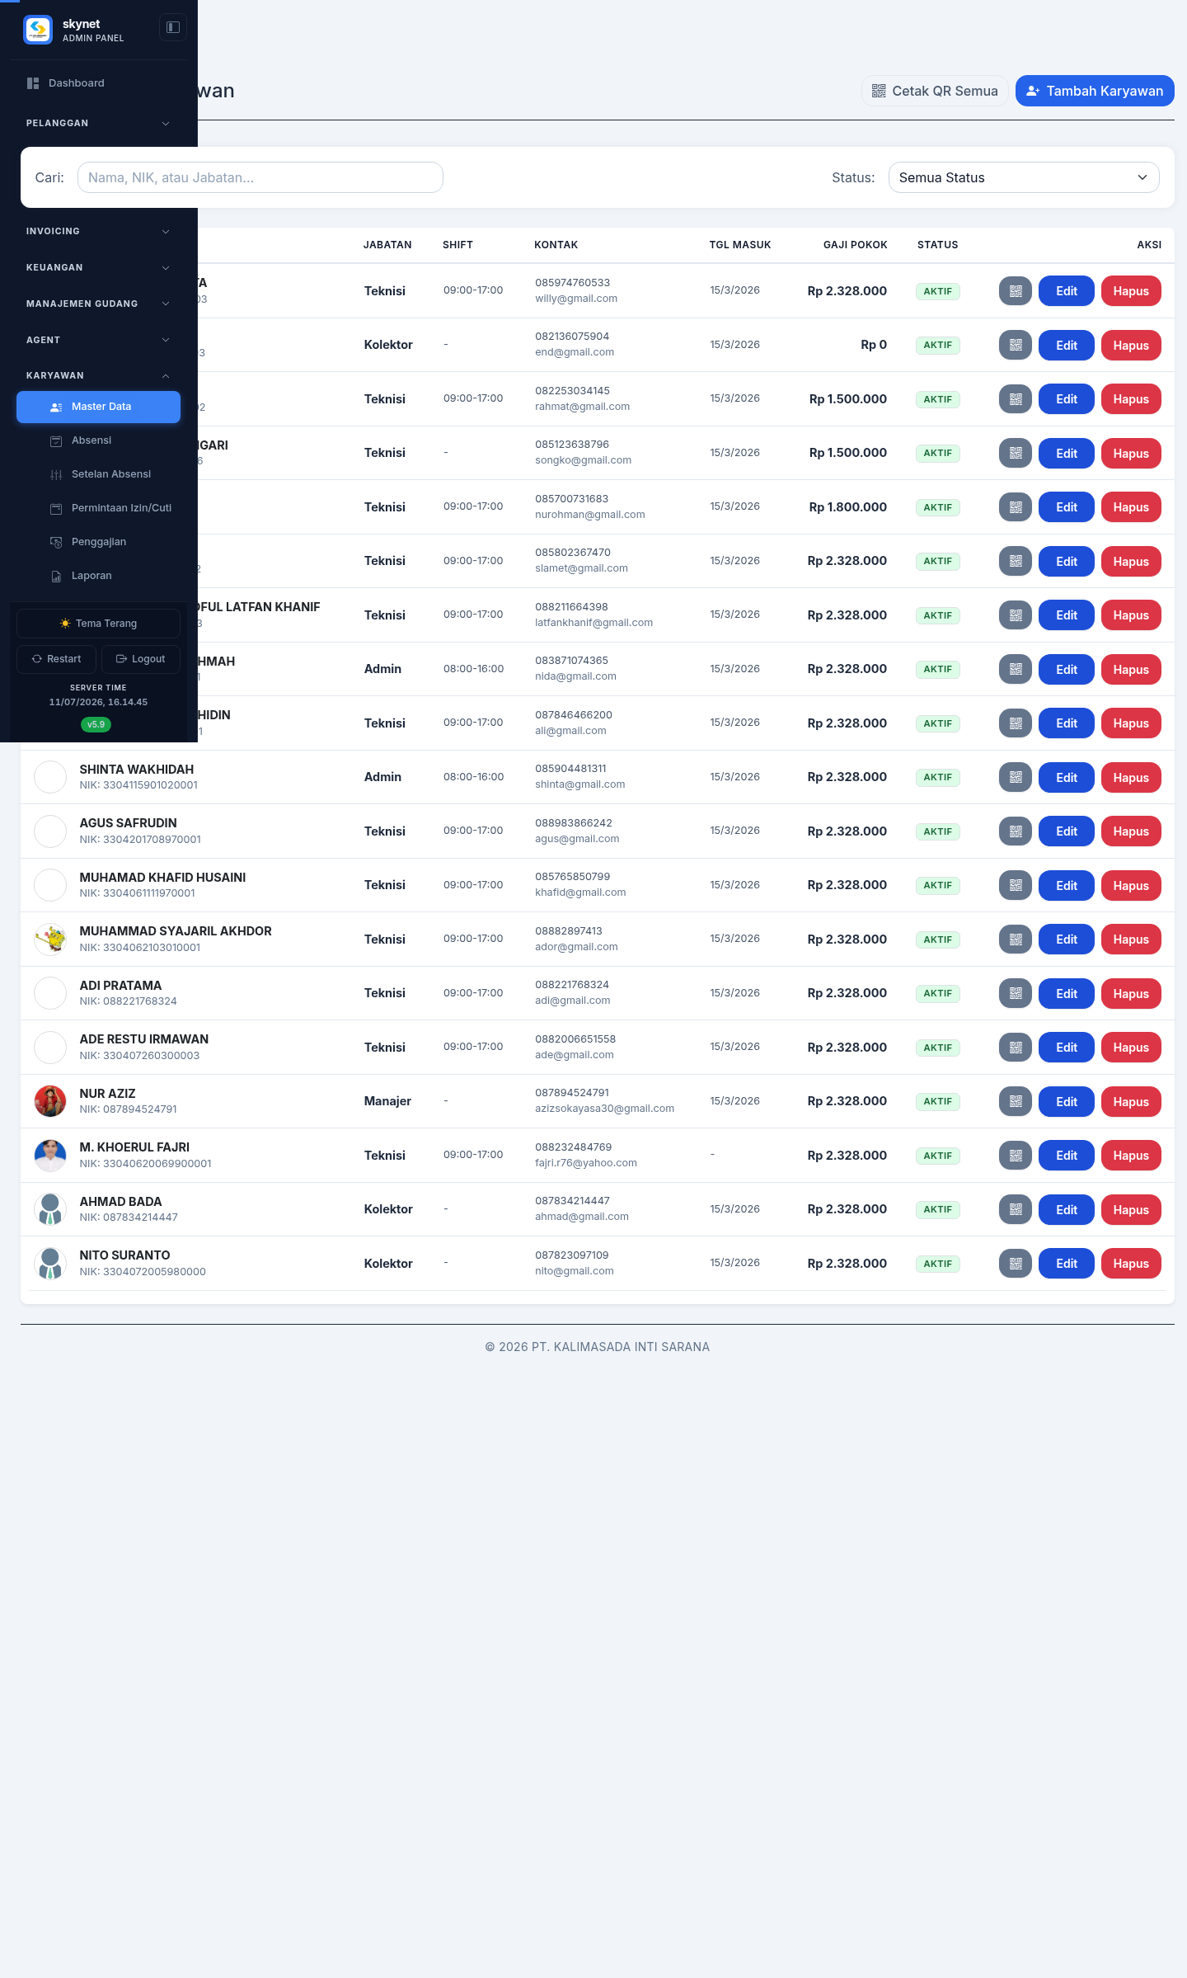
Gambar 7.2 — Master Karyawan
Gambar 7.2 — Master Data Karyawan

Bab 8 — Kerja Teknisi (sisi Admin)

8.1 Kelola Teknisi
Menu: Teknisi → Kelola Teknisi (/admin/technicians)
Buat akun teknisi (telepon/password) agar bisa login portal lapangan.
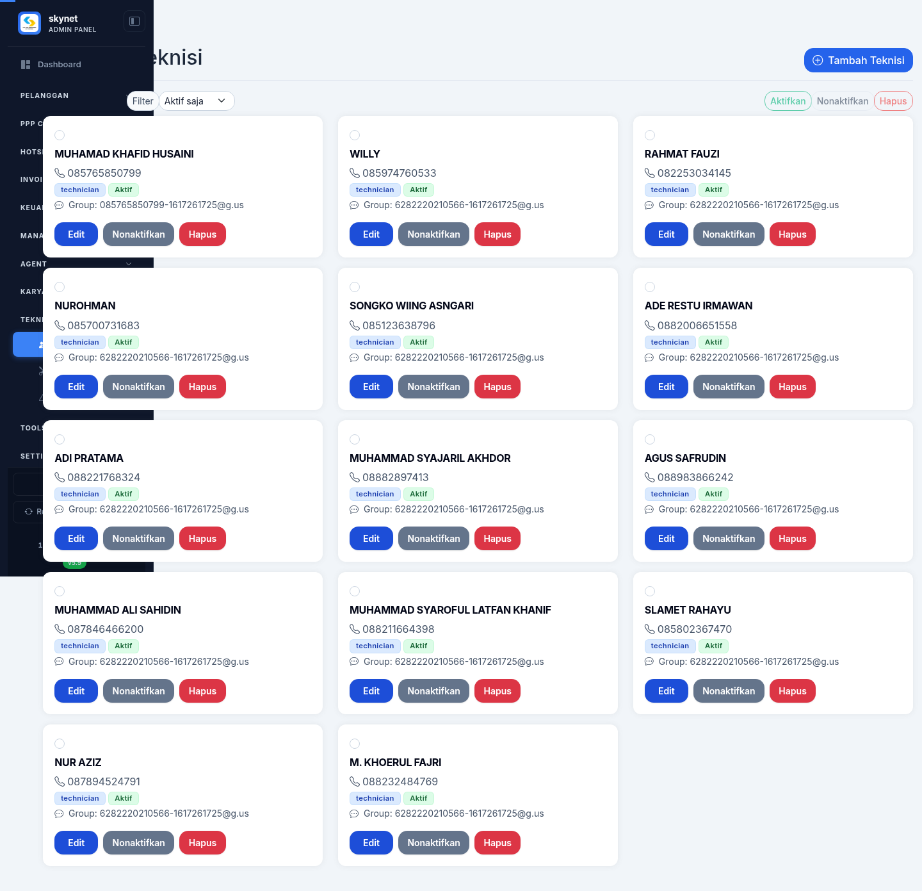
Gambar 8.1 — Kelola Teknisi
Gambar 8.1 — Kelola Teknisi

8.2 Installation Jobs
Menu: Teknisi → Installation Jobs (/admin/installations)
- Buat job pemasangan baru.
- Assign teknisi & jadwal.
- Pantau status hingga selesai.
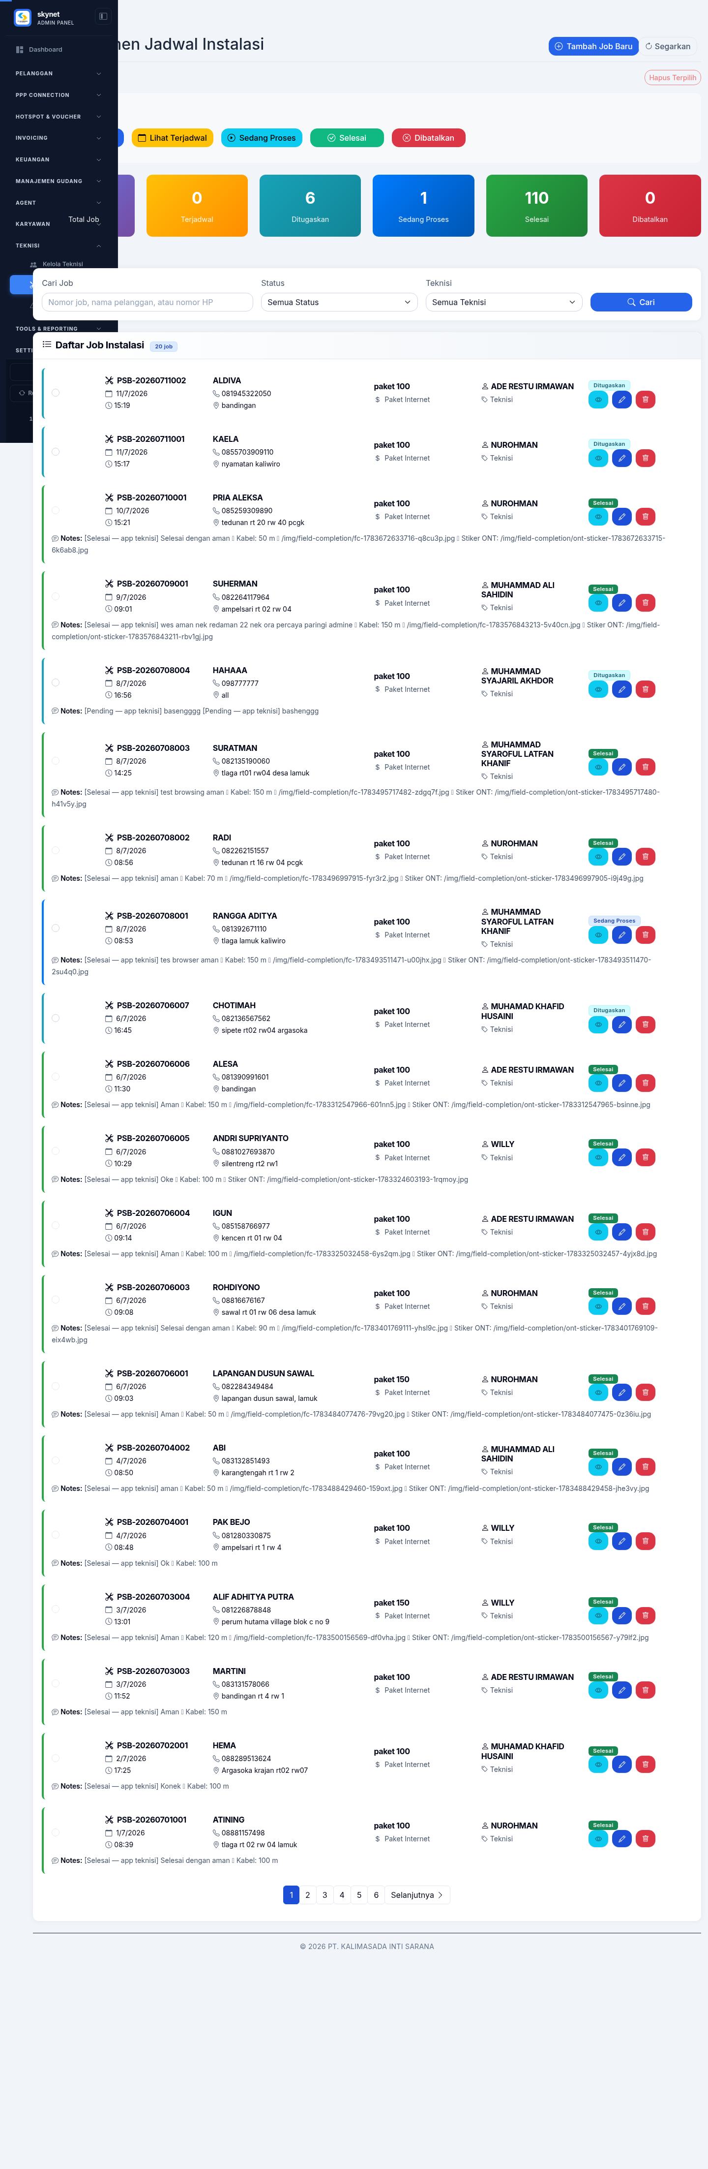
Gambar 8.2 — Installation Jobs
Gambar 8.2 — Installation Jobs

8.3 Trouble Report
Menu: Teknisi → Trouble Report (/admin/trouble)
- Lihat tiket gangguan dari pelanggan/admin.
- Assign teknisi.
- Tutup tiket setelah resolved.
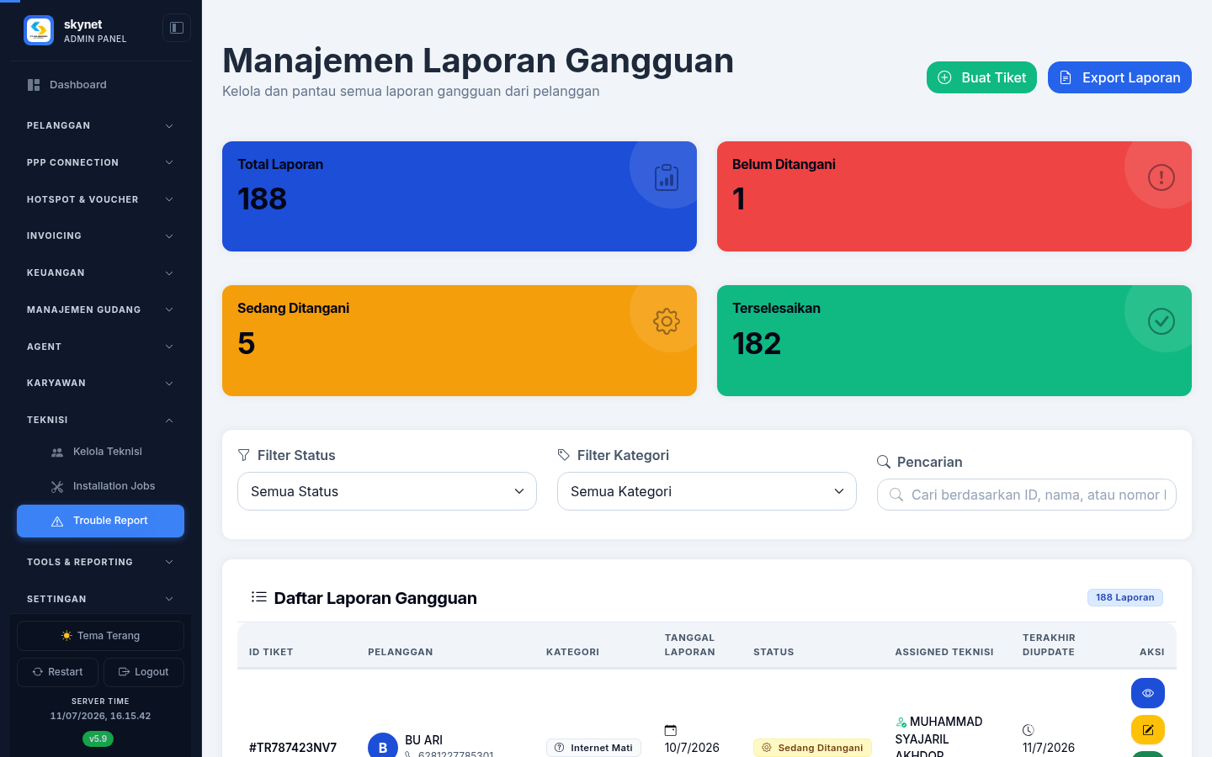
Gambar 8.3 — Trouble Report
Gambar 8.3 — Trouble Report

8.4 Tools jaringan (ringkas)
Menu | Kegunaan
OLT Management | Pantau OLT/ONU
ODP Management | Kapasitas port ODP
Cable Routes | Rute kabel fiber
Network Analytics | Analisis jaringan
Network Mapping | Peta aset & pelanggan
Isi data ODP/kabel sebelum mapping dipakai penuh di lapangan.

Bab 9 — Portal Lapangan

9.1 Portal Teknisi
Teknisi login ke portal teknisi, lalu memakai menu:
- Dashboard — ringkasan tugas
- Instalasi — kerjakan job pemasangan
- Gangguan — kerjakan trouble ticket
- Monitoring / Mapping — cek perangkat & lokasi
- Pelanggan — data pelanggan lapangan (sesuai hak akses)
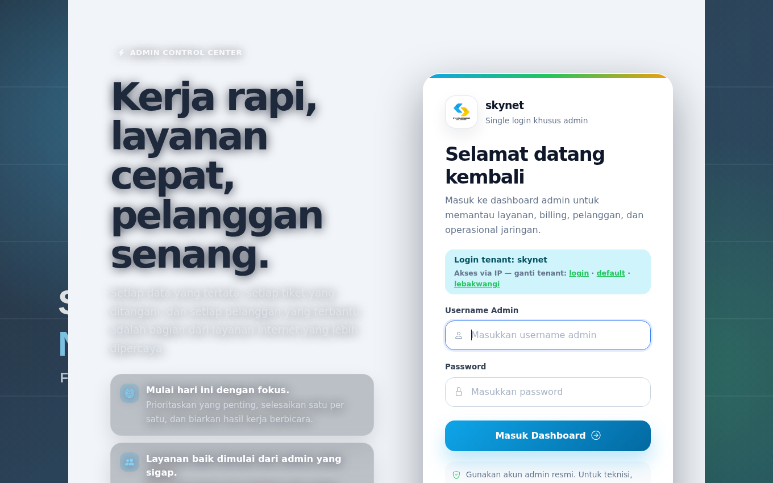
Gambar 9.1 — Login / Dashboard Teknisi
Gambar 9.1 — Portal Teknisi

9.2 Portal Kolektor
- Pelanggan di area yang di-assign
- Bayar — catat pembayaran lapangan
- Setoran — setor ke admin
- Profil — ubah data/password
Gambar 9.2 — Portal Kolektor
Gambar 9.2 — Portal Kolektor

9.3 Portal Agent
- Voucher — jual / generate sesuai kuota
- Saldo & Transaksi — pantau deposit
- Pembayaran — riwayat top-up / pembayaran agent
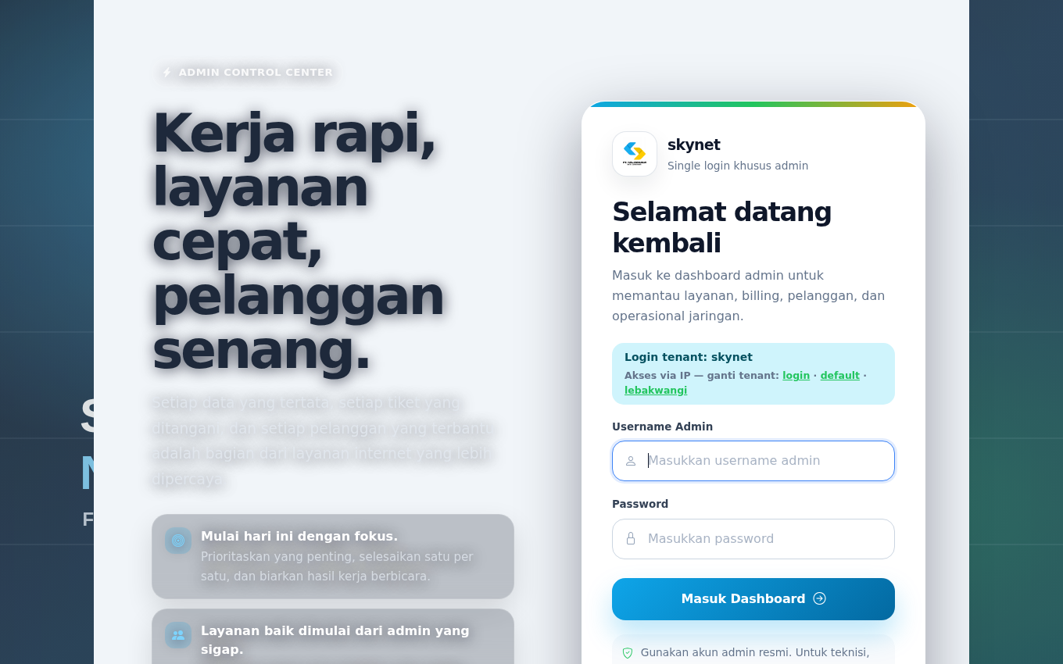
Gambar 9.3 — Portal Agent
Gambar 9.3 — Portal Agent

Bab 10 — Troubleshooting Singkat

RADIUS tidak connect
- Settingan → Setting RADIUS → Test Koneksi.
- Pastikan FreeRADIUS running.
- Cek user/password/database MySQL RADIUS.
- Pastikan MikroTik /radius mengarah ke IP server yang benar dan secret cocok dengan Kelola NAS.

Pelanggan tidak bisa login PPPoE
- Cek username di Pelanggan / User PPPoE.
- Cek profile & group di RADIUS.
- Cek status isolir.
- Cek log FreeRADIUS dan status NAS.

Isolir tidak jalan
- Pastikan auto suspension aktif dan grace period benar.
- Pastikan profile isolir ada di RADIUS.
- Uji isolir manual pada satu pelanggan.
- Lihat dokumentasi internal: docs/ALUR_ISOLIR_RESTORE.md.

WhatsApp tidak kirim
- Cek Monitoring WhatsApp — status harus Connected.
- Refresh/scan ulang QR jika putus.
- Cek nomor admin & template.

Invoice auto tidak terbentuk
- Buka Auto Invoice — cek jadwal & log terakhir.
- Pastikan pelanggan aktif dan punya paket.
- Cek zona waktu server.

Checklist Siap Produksi

Konfigurasi dasar
- ☐ Password admin sudah diganti
- ☐ Setting Umum (perusahaan, logo, kontak, rekening) lengkap
- ☐ Nomor admin/teknisi WhatsApp terisi

Jaringan & autentikasi
- ☐ RADIUS test OK
- ☐ NAS terdaftar & secret cocok
- ☐ Profile PPPoE/Hotspot siap
- ☐ Paket & area sudah dibuat
- ☐ Isolir teruji

Billing & notifikasi
- ☐ Auto invoice dikonfigurasi
- ☐ Payment gateway / rekening siap
- ☐ WhatsApp Connected & template OK
- ☐ Email SMTP (jika dipakai) OK

Operasional
- ☐ Akun teknisi / kolektor / agent dibuat
- ☐ Gudang: master barang diisi
- ☐ Absensi: setelan & karyawan siap
- ☐ Uji end-to-end: tambah pelanggan → invoice → bayar → restore

Penutup
Dengan mengikuti urutan setup → pelanggan → tagihan → operasional lapangan, tenant Anda siap beroperasi secara konsisten. Simpan buku ini bersama kredensial internal (terpisah) dan perbarui screenshot jika UI berubah signifikan.
Dokumen terkait di repository:
- docs/SETUP_UI_GUIDE.md — detail setup UI
- docs/MIKROTIK_RADIUS_SETUP.md — RADIUS di MikroTik
- docs/ALUR_ISOLIR_RESTORE.md — alur isolir
- docs/AUTO_INVOICE_SYSTEM_DOCUMENTATION.md — auto invoice

